**Оқушылар жеңіспен оралды**

Рухани жаңғыру – еліміз үшін маңызы зор үлкен жаңалық. Оны сипаттау - патриоттық сананы ынталандыратын ұлттық құндылықты жаңғырту болып табылады. Ішкі руханиятымыз арқылы, сыртқы өзгерістерді жақсы қабылдап, жаңғырудың даңғыл жолына түсуге көшбасшымыз болашақ бізге дара жол көрсетті. Осындай дара жолдың бірі «Рухани жаңару» аясында ұйымдастырған - «Отаныма деген менің бастамам» облыстық шығармашылық жобалар байқауы. Мектебімізден барған жеті оқушы өздеріне берілген тапсырмаларды жан – жақты зерделей отырып, «Мен елімнің патриотымын», «Менің кіші Отаным», «Қазақстанның 100 жаңа есімі», «Қазақтың жеті кереметі», «Жаңғыру полюсі» және тағы да басқа тақырыптар бойынша қорғады. «Туған қалаға – игілікті істер» номинациясында Қадырова Айгерім 9 сынып оқушысы ІІ дәрежелі Дипломмен марапатталды. Жетекшісі: Несіпбаева Ақмарал Маратовна. Қалған оқушылар грамоталармен оралды.

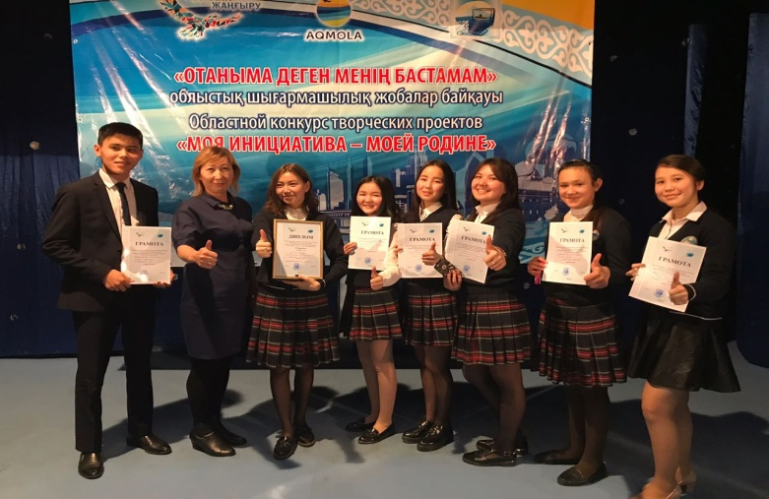

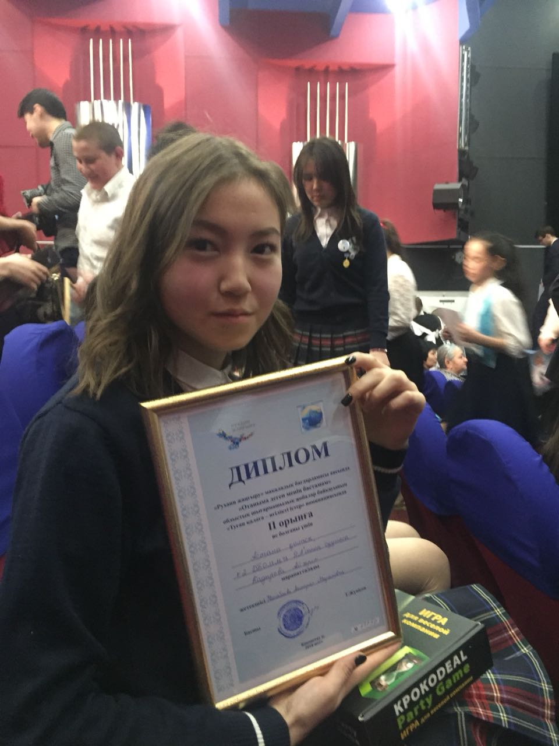

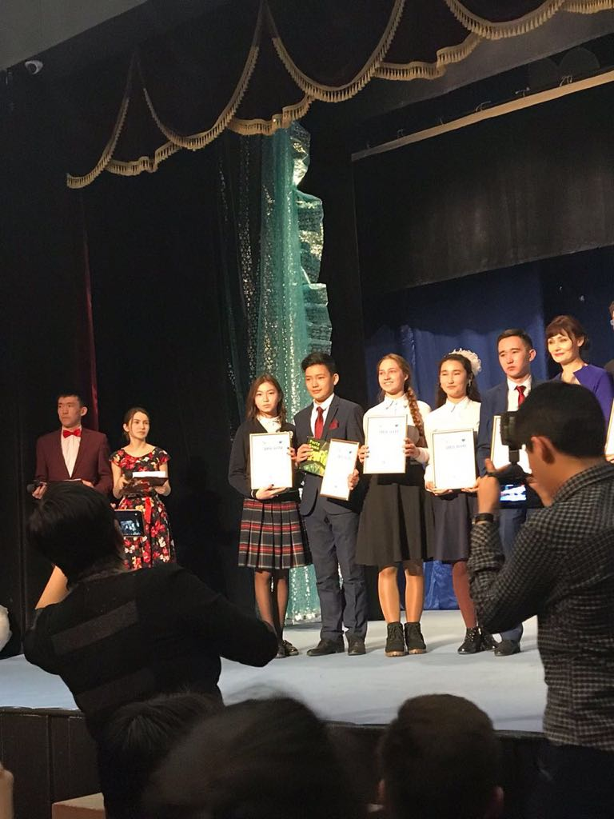

Дайындаған: Тойшыбекова Д. Ж.